МУНИЦИПАЛЬНЫЙ ЭТАП ВСЕРОССИЙСКОЙ ОЛИМПИАДЫ
ШКОЛЬНИКОВ ЛЕНИНГРАДСКОЙ ОБЛАСТИ
ПО ИСКУССТВУ (МИРОВОЙ ХУДОЖЕСТВЕННОЙ КУЛЬТУРЕ)
В 2019 – 2020 УЧЕБНОМ ГОДУ
ОЛИМПИАДНЫЕ ЗАДАНИЯ ДЛЯ 10 КЛАССОВ

Задание 1. Даны слова.
1. Запишите их в таблицу.
2. Дайте им лаконичное пояснение, определение.
3. Запишите вид искусства, объединяющего все слова.
4. Запишите ОДИН яркий пример культурного наследия, относящегося к определенному Вами виду искусства. Поясните свой выбор.

Веласкес, портрет, кракелюр, барокко, светотень
Таблица к заданию.
Слова | Определения
Вид искусства –
Пример культурного наследия, пояснение выбора.

Задание 2. Прочитайте текст.
1. Вставьте слова в стихотворение вместо многоточия.
2. Напишите название произведения, о котором говорится в предложенном тексте.
3. Напишите имя автора произведения.
4. Назовите художественные средства живописи и поэзии для передачи эмоциональной атмосферы произведения.
5. Определите и напишите эмоциональные доминанты каждого произведения.
Как много тайн хранит портрет!
И ищем мы ключи к разгадке.
Века прошли – ответа нет,
Нельзя сказать, что всё в порядке.
Никто разгадки не достиг
В былые времена и нынче.
И мы не знаем, чей же лик
Изобразил в портрете …..
Не отгадаем до конца
И спорим, делая ошибки…
Не сходит с женского лица
Едва заметная улыбка.
Задумчивость прекрасных глаз,
Тень то ль насмешки, то ль каприза.
Глядит с улыбкою на нас,
Всё понимая, ......
Пройдёт ещё немало лет,
А все разгадки будут зыбки, –
И завораживать портрет
Продолжит тайною улыбки!
Есаулков Иван
Автор и название живописного произведения:

Средства живописи | Средства поэзии
Эмоциональные доминанты
живописной работы | поэтического произведения

Задание 3. Предлагается для просмотра видеофрагмент из балета без указания названия, которое участникам предстоит определить. Ссылка для скачивания файлов: https://cloud.mail.ru/stock/9JirwT4tUSnsNRHVgRTUSriy. При совместном просмотре рекомендуется задание выполнять первым, чтобы участники могли в дальнейшем самостоятельно распределять время, работая в своем темпе. Перед просмотром преподаватель предлагает участникам познакомиться с заданием и сообщает о том, что видеофрагмент будет демонстрироваться дважды с интервалом в 10-15минут так, чтобы у участников, начавших выполнение задания, была возможность скорректировать свои впечатления.

1. Напишите название произведения.
2. Напишите имена авторов музыки и драматического произведения.
3. Определите эмоциональную доминанту эпизода, выразите ее письменно.
4. Напишите, с помощью каких средств выразительности создается художественный образ во фрагменте.
Таблица к заданию

Название произведения | Имена авторов музыки и  драматического произведения
Эмоциональная доминанта:
Средства выразительности:

Задание 4. Даны изображения 6-8 архитектурных сооружений 2-3 разных стилей.
1. Соберите номера сооружений в группы по стилям.
2. Расположите группы в хронологической последовательности.
3. Напишите отличительные характерные признаки каждого архитектурного стиля.

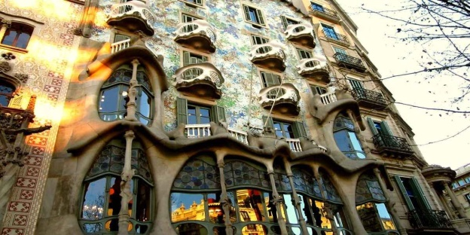 | 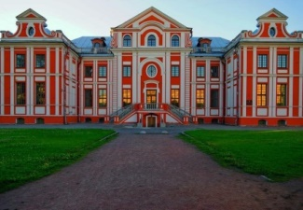 | 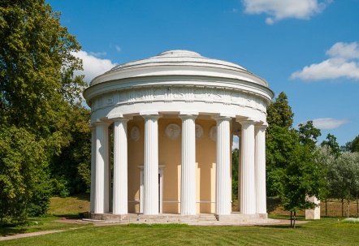
1 | 2 | 3
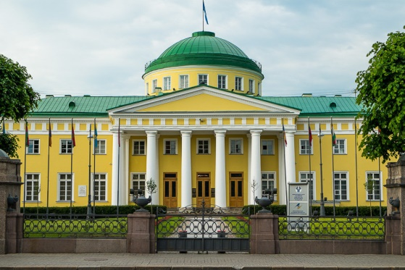 | 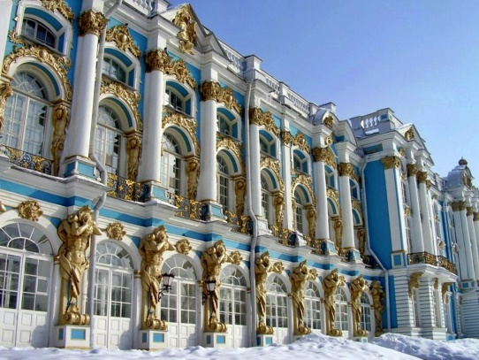 | 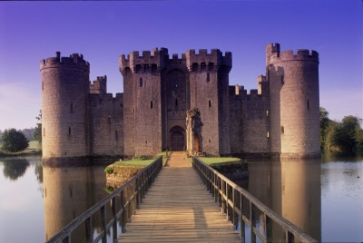
4 | 5 | 6
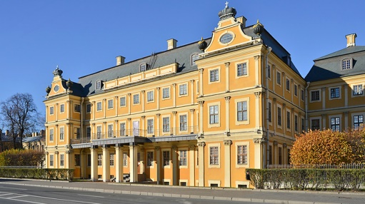 | 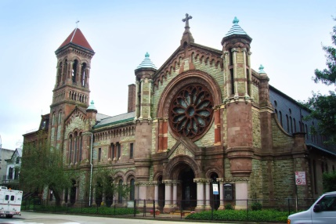 | 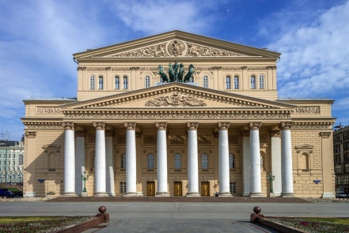
7 | 8 | 9
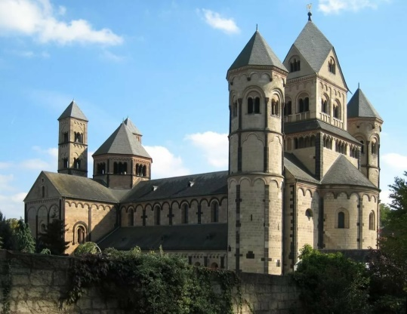 | 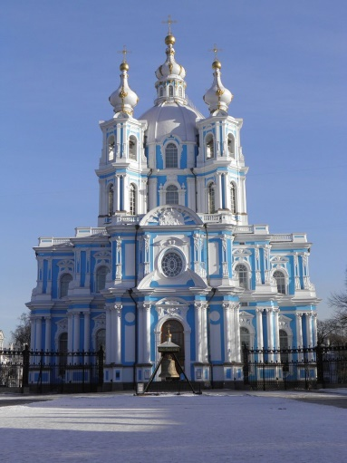 | 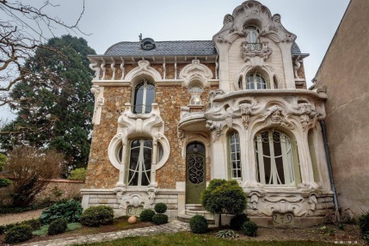
10 | 11 | 12

